Warm und komfortabel reisen
Ohne Frostbeulen in den Caravaning-Urlaub
Winterurlaub – im Optimalfall bedeutet das, tagsüber malerisch verschneite Landschaften zu genießen und den Abend gemütlich mit heißer Schokolade am Esstisch ausklingen zu lassen. Mit der richtigen Ausstattung geht das auch im Reisemobil oder Wohnwagen.
Koblenz, 16. Februar 2022. Wer darüber nachdenkt, sein Heim auf vier Rädern auch für den Urlaub im Winter zu nutzen, muss dabei einige Aspekte beachten. So sollte nicht nur die richtige Heizung, sondern auch eine gute Isolierung im Fahrzeug verbaut sein. „Reisemobil und Wohnwagen müssen ordentlich gedämmt und beheizt sein, damit sie sich im Winterurlaub nicht in Gefriertruhen verwandeln“, warnen die Experten von InterCaravaning, Europas größter Fachhandelkette für Wohnmobile und Wohnwagen. Von Thermomatten bis zu Rahmenfenstern – die Liste der Dämmmöglichkeiten ist lang.
Das richtige Heizsystem
Die Wahl des richtigen Heizsystems für Reisemobil oder Wohnwagen ist eine Grundsatzentscheidung. Der Einbau einer Umluftheizung beispielsweise ist ziemlich aufwändig, dafür ermöglicht sie eine großflächige Wärmeverteilung durch Warmluftschläuche. Die Direktheizung hingegen ist relativ einfach montierbar, lässt die Aufbereitung von Warmwasser allerdings nur mit einem optionalen Gebläse und in Kombination mit einer Therme zu. Optimal ist eine Warmwasserheizung: Zwar ist diese relativ teuer, groß und schwer, doch dafür nahezu geräuschlos und während der Fahrt verwendbar. Das ist bei den anderen beiden Systemen nicht der Fall. Außerdem gibt es zahlreiches Zubehör, mit dem man die Wärmenutzung weiter optimieren kann.
Korrekt heizen
Unabhängig vom System muss man darauf achten, vor dem ersten Aufheizen alle Schränke zu öffnen, um Schwitzwasserbildung zu vermeiden. Zudem dürfen Kleidung, Ausrüstung und Lebensmittel auf keinen Fall die Außenwand berühren, da sonst Stockflecken und Schimmel drohen. Auch Kondenswasser im Fahrzeuginneren sollte vorsorglich entfernt werden.
Um Kosten und Energie zu sparen, empfiehlt es sich, möglichst auf kleinster Stufe zu heizen. Positiver Nebeneffekt: Insbesondere nachts läuft die Heizung dann ruhig. Vor allem bei Umluftheizungen ist das ein Vorteil.
Das richtige Fahrzeug
Natürlich ist auch die richtige Isolierung wichtig. Grundlegend gilt: Meist sind höherpreisige Reisemobile und Wohnwagen besser für den Winterurlaub geeignet als günstigere Modelle. Denn oft ist in diesen neben einem Warmwasserheizsystem mit Fußbodenheizung auch bereits eine hochwertige Isolierung aus Materialien wie XPS-Schaum montiert. Wer also irgendwann mal mit seinem Fahrzeug in den Schnee fahren möchte, sollte bereits beim Kauf darauf achten, dass keine billigen Dämmmaterialien wie Styropor verbaut sind. Eine Nachrüstung lohnt sich wirtschaftlich betrachtet nämlich nicht. Als Faustregel lässt sich sagen: Vollintegrierte Reisemobile sind meist besser isoliert als Teilintegrierte oder Kastenwagen. Neben der Isolierung sollte man beim Kauf außerdem auf die Fenster achten. Denn Rahmenfenster schließen dichter ab und bieten daher einen deutlich besseren Kälteschutz als Auflagefenster.
Grund und Boden
Der Boden eines Reisemobils oder Wohnwagens bietet eine große Angriffsfläche für Frost. Ein Doppelboden liefert zusätzlichen Kälteschutz und nebenbei noch viel Stauraum. Aber Vorsicht: Nicht alle Doppelbodenarten isolieren gleich gut. Bei einem Funktions-Doppelboden beispielsweise werden die Sandwichplatte des Kabinenboden und die Sperrholz-Fußbodenplatte im Abstand von zehn bis 15 Zentimetern montiert. Diese Spielart des Doppelbodens bietet zwar Platz für die Bordtechnik, aber keinen sonderlichen Frostschutz.
Besser ist ein klassischer Doppelboden mit Stauraum im Fahrzeugkeller. Dort finden sowohl Tanks als auch Bordtechnik und die Heizung Platz. Oftmals kann sogar noch Gepäck in den Fächern verstaut werden. Diese Art des Bodens bietet im Winter zwei entscheidende Vorteile: Die Wasseranlage kann leichter frostfrei gehalten werden und der Wärmeverlust über den Boden ist deutlich geringer.
Zubehör für noch mehr Komfort
Vor allem mit Thermomatten kann man sein Fahrzeug nachträglich noch zusätzlich dämmen und kältefest machen. Diese gibt es für drinnen und draußen – am Fahrzeugäußeren angebracht, isolieren sie allerdings deutlich besser. Vor allem an den Fahrzeugfenstern sollte man Thermomatten verwenden, da diese die größten Kältebrücken am Fahrzeug sind. Bei Vollintegrierten kann man zudem noch einen Thermovorhang zwischen Fahrerkabine und Wohnbereich anbringen.
Eine weitere Schwachstelle sind Lüftungsgitter für Kühlschränke. Bei Kälte sollte man diese sachgerecht mit einer Winterabdeckung versehen. Wichtig zu wissen: Auch solche Abdeckungen lassen weiterhin genug Luft an den Kühlschrank. Andere Gegenstände sollte man daher nicht zur Abdeckung nutzen.
Nützlich sind außerdem elektrische Fußbodenmatten, die unter dem Wohnraumteppich liegend für wohlige Wärme im Fahrzeuginneren sorgen. „Selbst ein weniger gut isoliertes Fahrzeug kann man mithilfe von Thermomatten und elektrischen Fußbodenmatten noch fit für den Winter machen. Dann steht auch dem gemütlichen Abend mit heißer Schokolade nichts mehr im Weg“, meinen die Caravaning-Profis von InterCaravaning.
Unter der Rubrik „Heizen“ finden sich diese und weitere nützliche Produkte im InterCaravaning Online-Shop.

Bilder:
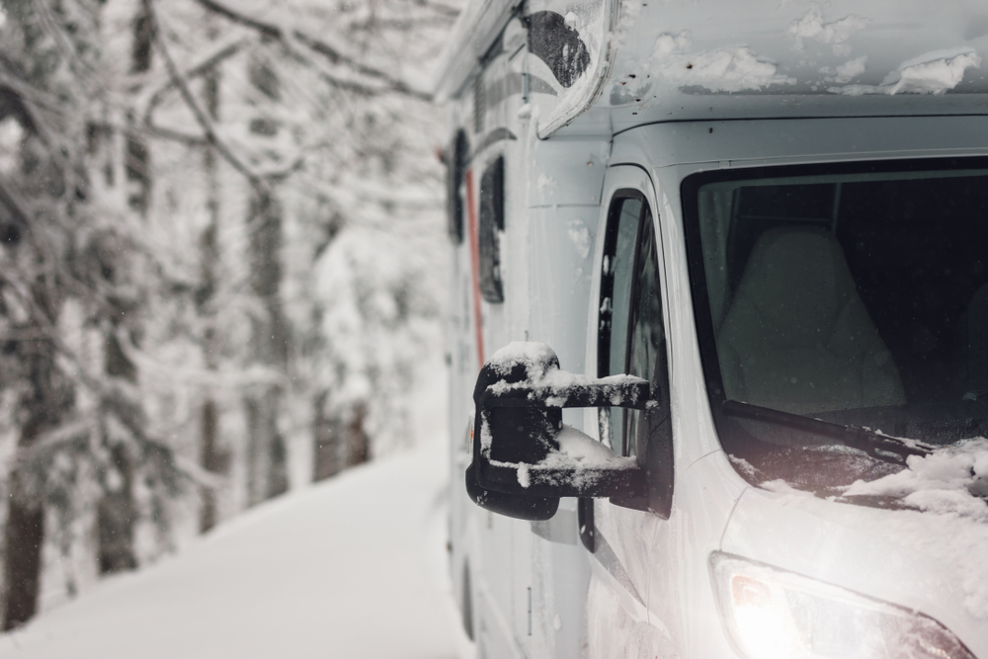
BU: Ohne die richtige Isolierung wird es schnell kalt im Reisemobil.
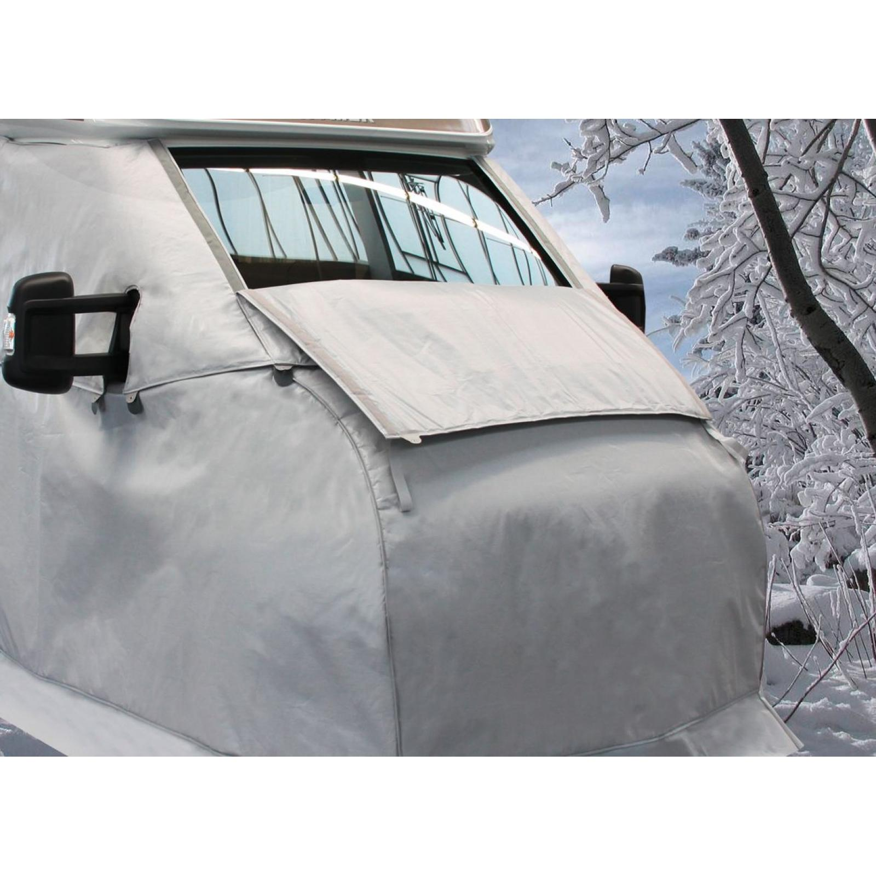
BU: Wohnwagen und Reisemobile lassen sich mit Thermomatten zusätzlich dämmen.

Die Fotos können Sie hier herunterladen.
Für Rückfragen wenden Sie sich an das Pressebüro:
K1 Gesellschaft für Kommunikation mbH
Markus Buchenau
Sachsenring 40 - 50677 Köln
T: +49 (0)221 - 222 77-25
M: +49 (0)151 - 1906 9310
E-Mail: buchenau@k1-agentur.de

